**大阪府における成年後見制度利用促進に係る体制整備に向けた取組方針**

大阪府福祉部地域福祉推進室地域福祉課

令和５年９月14日策定

**１．目的**

　府は、第二期成年後見制度利用促進基本計画（以下、「二期計画」という。）に基づき、成年後見制度を利用する人が尊厳のある本人らしい生活を継続することできる体制を、府内全市町村が整備できるよう、関係機関等と協働し、市町村の成年後見制度利用促進に係る体制整備を支援する。

**２．大阪府における協議会**

府は、二期計画に基づく都道府県に求められる支援策を検討するため、「大阪府成年後見

制度利用促進研究会」を、大阪府における協議会として位置付ける。

**３．市町村に求められる体制整備**

市町村には、権利擁護支援の地域連携ネットワーク（以下、「地域連携ネットワーク」と

いう。）づくり及びその機能強化のため、地域連携ネットワークのコーディネートを役割とする中核機関の整備が求められている。

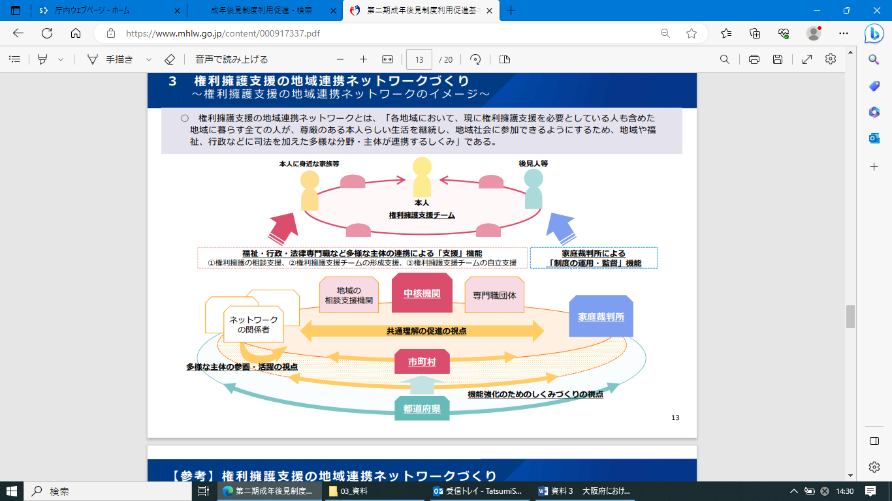

厚生労働省資料　第二期成年後見制度利用促進基本計画の策定について（計画の概要）より

**４．大阪府による体制整備に向けた支援**

市町村が中核機関を立ち上げ、地域連携ネットワークのコーディネートを行えるよう、大阪府は以下の支援を行う。

**（１）中核機関の立ち上げに向けた支援**

**①包括的な支援体制への位置付け**

市町村が権利擁護支援を包括的な支援体制に位置付け、庁内及び関係機関との連携を促進できるよう、その考え方について研修等による周知啓発を行う。

**②先行事例等の情報提供**

府内で中核機関整備済みの市町村の先行事例や、市民後見人養成・支援事業を実施している市町村の体制整備例について、市町村に提供する。

**③立ち上げへの助言**

市町村の求めに応じて、国の養成する専門アドバイザーの派遣等を行う。

**（２）中核機関の機能強化に向けた支援**

**①権利擁護の相談支援**

　　　　市町村の各相談窓口で、権利擁護支援を必要とする人を適切な支援に繋ぐことができるよう、相談窓口職員等を対象とした研修を実施する。

市町村の成年後見制度相談窓口について、大阪府ホームページにて広く周知するとともに、家庭裁判所と連携し、親族後見人等への案内を行う。

**②適切な選任形態の判断**

　　　　　市町村において、受任者調整のしくみを検討できるよう、意見交換の場を設ける等、情報提供を行う。

　　　　　市町村が上記の情報提供を受け、しくみを検討した結果、受任者調整の場を単独で設置することが難しい場合、府が受任者調整の場の設置を検討する。

　　　　　市町村が成年後見制度利用支援事業の適切な実施について見直しできるよう、府内市町村の事業実施状況について情報共有する。

**③権利擁護支援チームの自立支援**

府は、権利擁護支援チームが権利擁護支援について共通の理解をもち、意思決定支援に取り組めるよう、市町村等に対し、意思決定支援研修を実施する。

**５．その他**

　今後の社会情勢の変化や国の動向に対応しながら、必要な見直しを行い、本方針に掲げた目的の実現を目指す。